プレスリリース、4 月 4 日午前 8 時（CET）
まで記事差し止め

2024: HYT による
流体機械式時計の
進化の新展開

「HYT の革新精神を原動力として
従来の限界を超えていきます」

革新的！ 慣習を打破！ 予測不能！
10 年程前、時計業界に飛び込んだ HYT は、
多大な勇気と決意をもって革新に全力を傾け、
革命的な流体機械技術をムーブメントに導入しました。

「私たちは、基本的な技術研究と時計の優美な美しさを
組み合わせることに焦点を当てながら、
たえず時計業界の既成の基準に挑戦し続けます」

先駆的なビジョンに導かれながら、2024 年に創業 12 周年を迎える HYT は、
既成の規範に大胆に決別を告げる新しいコレクションによって
この節目の年を記念します。

T1 シリーズ：HYT に開かれるまったく新しい世界

さらに小さく、さらに洗練された直径。人間工学に基づく新しいデザインによる最適な快適性。
時代精神をとらえたネオ クラシカルなカラースペクトル。
新しい T1 シリーズでは、HYT の画期的な流体機械技術と
来るべき複雑機構の魅力的なラインナップが組み合わされます。

この新しいコレクションは、ヌーシャテルに拠点を置く流体機械式時計のマニュファクチュール、HYT の次なる成果を待ち望んでいたブランド コミュニティーの期待に応え、大幅な進化を遂げています。

2024 年 4 月 にジュネーヴで発表される最初の 4 つのモデルは、
イノベーションのファンを新たな地平へと導くことを約束しながら、
前例のないクリエイティブな時計の 10 年間の伝統に敬意を表します。
あらゆることに挑戦！

「革新が起こるのは、何かに情熱を燃やしたときである」この真理は、2012 年の創業以来、HYT の原動力となってきた創造的な力を見事に要約しています。

10 年以上前から、HYT は技術的な偉業を完璧にマスターしながら、新しい時計表現の世界で冒険を続けてきました。この豊かな伝統を踏まえ、厳密さが要求される高級時計の世界で評価を確立してきた自らのアイデンティティーに忠実に、HYT は新しい道に踏み出します。

HYT のゼネラルマネージャー、ヴァエ・ヴァルツベッドは、ブランドの核心となる本質を強調して、次のように述べます。「つねに現状を問いかけ、『規範に挑戦』することは、HYT の遺伝子に組み込まれています。このモットーに込められているのは、HYT を核心部分で決定づけている大胆さと革新という精神です。たとえば、コニカル トゥールビヨン コレクションは、革新的で比類なく高品質な時計の需要拡大に火をつけましたが、このコレクションは伝統と前衛性とを華麗に融合するという HYT の技の完璧な見本となっています。」

現在、ブランド全体に新鮮でクリエイティブな力がみなぎっています。微小な流体技術を駆使するマニュファクチュール、HYT は、発表以来初めて、さらにコンパクトな寸法で、ネオ クラシカルな性格を帯びた、いっそう時計の本質を強調したコレクションを発表することになりました。

T1 シリーズと命名された、この新しいコレクションは、ブランドの遺伝子に組み込まれた 2 つの特徴に焦点を当てています。それは、比類ない時計製造のノウハウと、発明した機構（2012年のジュネーヴ時計グランプリ（GPHG）で受賞）の完璧なマスターです。

T1 シリーズ – HYT の真髄

この新しい章を切り開くにあたって、HYT は新しい世界を模索しました。前人未踏の、さらにコンパクトな 45mm の直径のケースに、このヌーシャテルの時計マニュファクチュールの新鮮でスタイリッシュなサインを刻むことにしたのです。

直径を小さくすることは、驚くべきことであると同時に、当然の成りゆきでもあります。T1 シリーズは、究極的な形で表現された美的理想を体現しています。今後発表予定の複雑機構ファミリーの最初の作品となるこの新しいシリーズは、過去 12 年間の作業と研究のすべてを凝縮した成果です。

時代精神を踏まえながらエレガントで現代的な時計を追求する過程で、HYT は、挑戦すべきなのは技術的課題であると同時に美的課題でもあることを理解しました。HYT の流体技術をそっくりそのまま、もっと小さな直径のケースに収めるというのは、複雑な冒険であり、最高レベルの精密性が求められると同時に、デザインと技術的制約という両立不可能なものを両立させる能力が求められました。

しかし、単なる精密性と創意工夫を超えて、創造の自由の新しい世界を切り開き、さらに表現の洗練の度を増した時代の先駆けとなります。これは、「もっと小さくする」だけではなく、さらに限界を押し広げ、発想を転換し、開発を重ね、解決策を見つけることを意味します。

現代的で、毎日着用できるように設計された、この革新的な人間工学に基づくシルエットは、ラグがなく、緩やかな曲線を交えた八角形のケース構造によって引き立てられています。

ストラップは交換式で、全体の構造にシームレスに溶け込みながら、ケースから手首まわりの曲線へと自然に伸びており、比類ない快適性と驚くべき着用感が得られます。あらゆるディテールに細心の注意を払う HYT の方法に忠実に、T1 シリーズは、非常に活動的なライフスタイルにも馴染む、快適で多様な現代的スタイルを採用しています。

HYT の革新精神はインスピレーションを与え続け、
たえまなく進化する時計の風景に貢献します。

防水性、圧力、極度の低温または高温での液体の膨張の効果。これ以外にも、HYT の名高い流体モジュールの設計から製造、修理まで、あらゆる段階で HYT のチームは多くの課題を巧みにマスターしました。

こうしてみると、現在、このブランドが流体機構のムーブメントをさらに小さな直径のケースに収めることができ、また愛好家の好みに応えることができている理由がわかります。実際、時計の小型化という現在の傾向を踏まえれば、きっぱりと過去に訣別する必要があります。わずか 10 年前には、直径 50mm の時計も珍しくありませんでした。

HYT 創業者、ヴァンサン・ペリアールは言います。「あれ以来、文字盤をスケルトンにせず、いっそう洗練された仕上げにしたらどうかという意見を聞きました。この上なく革新的な時計への需要が高まって以来、私たちはイノベーションを示すことに力点を置いてきました。その結果生まれたのが 45mm のラインナップで、これはファンの間で需要が増大している直径と時計機能を備えながら、同時にブランドのエコシステムとノウハウを高めています。」

HYT の流通ネットワークを主として構成する長期的な小売業者は、ブランドの未来に信頼を寄せてくれており、年月とともにブランドの真の友人となっています。

ヴァエ・ヴァルツベッドは述べます。「入念に構築したネットワークは、色あせることがありません。当社では先を見越してビジネス関係を結んでおり、コレクターに対しても異なる形で話しかけています。そのために、コレクターの近くに身を置き、経験を提供しています。たとえば当社の流体モジュールシステムの製造施設の見学などですが、これは本当に類を見ないことです。当社の施設でコレクターにお会いすることもあります。当社の革新を理解するということは、時計業界に求められている大胆で新鮮な息吹きのような、このブランドの慣習打破の歴史を理解することでもあります。」
2024 年の最初の 4 つのモデル

魅惑的な 4 つのモデルとして発表された T1 シリーズは、八角形の繊細な面を備えた 45mm コレクションです。

ブランド史上初めて、スケルトン加工を施さない文字盤を採用し、完璧な調和が得られるように設計しました。この作品は、入念できわめて現代的なクラフトマンシップによって傑出しており、分の目盛部分にもアワーリングにも円形サテン仕上げを施すことで、洗練されたカラーバリエーション（サーモン、シルバー、チャコールグレー、ミッドナイトブルー）を引き立てており、ブルーまたはブラックの液体と相まって、独特なエレガンスを高めています。

T1 シリーズコレクションは、見事に製造された 2 種類のケースに収められて発表されます。1 つはチタン & DLC チタン製、もう 1 つはさらに貴重な 5N ゴールド & DLC チタン製です。チタン & DLC チタン製ケースは、サーモン、チャコールグレー、シルバーの文字盤と独特なコントラストをなし、この上なくエレガントな 5N ゴールド & DLC チタン製ケースは、ミッドナイトブルーの文字盤をスタイリッシュに引き立てます。

機械部品と先端技術が完璧に調和し、HYT のクラフトマンシップを示しています。ドーム型の「鐘」のようなサファイアガラスに反射防止加工を施すことで、文字盤に類い稀な深みと活力が生まれています。ネジで固定したオープンなケースバックにも反射防止加工のサファイアガラスを採用することで、内部の複雑な仕組みをはっきりと眺めることができます。ここで HYT の機構を駆動するのは、手巻式キャリバー 501-CM（部品数 352 個）のエネルギーを受けて液体の動きを調節する 2 つの特徴的なピストンです。人間工学を考え抜いて設計し、2 時位置に配置したトルクリューズ（チタン & DLC チタン製または 5N ゴールド & DLC チタン製でサテン & マイクロブラスト仕上げ）は、50 m の防水性を確保するのに不可欠なもので、機能性と美しさ、完璧な信頼性と精度を融合しています。

HYT 特有の12 時間の目盛を刻んだ時間表示は、外側の 6 時位置から 6 時位置までの目盛に沿って液体を満たしたガラス製キャピラリーによる流体時間表示と、内側の分の目盛を指すセンター針による機械式分表示を組み合わせたものです。

具体的には、色のついた液体が徐々にキャピラリーを満たすことで、文字盤のフランジに設けられた外側の目盛の時を示します。12 時間経過して、右側の 6 時位置に達すると、色のついた液体は逆行（レトログラード）を始め、出発点である左側の 6 時位置に戻ります。時間を正確に読み取れるよう、文字盤の専用の部分にはアラビア数字を添えたミニッツマーカーが配されています。

この特別な HYT 自社製ムーブメントは、28,800 振動/時を誇り、2 時位置には 72 時間のパワーリザーブ インジケーターが備わっています。

各モデルとも、2 本の交換可能なラバーストラップが付属し、それぞれにバックルが付いています。標準となるのはブラックで、どのモデルにももう 1 本のストラップ（シルバーの文字盤にはブルー BL 287-A、サーモンとチャコールグレーの文字盤にはチャコールグレー GR094、5N ゴールドバージョンにはダークブルー P259A）が付属します。他のストラップオプションとしては、ホワイト、ライトグレー、ライトブルーが用意されています。

この革新的な交換可能なストラップシステムは、T1 シリーズ向けに専用設計されたもので、研究開発に 1 年間費やされました。ストラップはケース中央の裏側のプッシュボタンを押すとカチッと着脱することができ、不意に外れることはありません。しっかりとフィットするチタン製ピンバックル（5N ゴールド & チタンモデルでは PVD チタン製）がエレガンスを高めています。

HYT の流体時間表示機構の基礎

HYT の時計は、科学、技術、高級時計、デザインを独特な形で融合させています。古代エジプトにさかのぼる水時計の原理にインスピレーションを得た HYT の機構は、2 つのフレキシブルなリザーバーを 6 時位置に配し、これをキャピラリーの各端につないでいます。片方は色のついた水性液体。他方は透明な粘性液体。2 つの液体は混ざることなく、各液体の分子の反発力により、混ざるのは不可能です。2 つの液体の境目は、メニスカス（表面張力による凹凸状）となります。

液体リザーバーを動かすのは、電解析出合金でできた非常に柔軟で丈夫な 2 つのベローズで、これをピストンで駆動します。色のついた水性液体が入ったリザーバーが拡張すると、他方は収縮します。その逆も同様で、こうして液体がキャピラリー内で行ったり来たりします。このシステムは、色のついた液体を「押し出し」（つまりキャピラリー内でのこの液体の柱を高くし）、透明な粘性液体を「引っ込める」（つまりこの液体の柱を相対的に収縮させる）ことで、時間の経過を示します。2 つの液体が出会うポイント（半月状になったメニスカス）の目盛で時を指し示します。このポイントが 6 時位置に達すると、色のついた液体の柱は自動的に逆行を開始し、出発点まで戻ります。このシステムを駆動する力は、機械式ムーブメントによって生成されます。

7 件の特許で保護されたこの発明は、2012 年にジュネーヴ時計グランプリで「イノベーション賞」を獲得する栄誉に浴しました。この技術的な発明は、今なおデザインと立体構造の核心であり続けています。
.


技術仕様

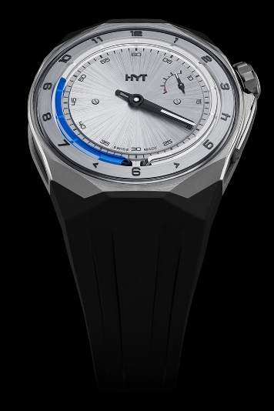 | モデル  HYT T1  チタン シルバー  リファレンス：H03205-A  希望小売価格：48,000 スイスフラン（税抜き）  写真（参考まで）
ケース  - チタンおよびブラック コーティング サテン仕上げチタン  - チタン製リューズ  - 反射防止加工のサファイアガラス  文字盤  - シルバー コーティング真鍮  - ブラック ゴールドプレートのアプライド、  ブラック デカール、SLN ホワイト C1 / WL  - ホウケイ酸キャピラリーチューブ（液体色：ブルー）  - 50m 防水  ムーブメント  - Ref.: 501-CM（352 個）  - タイプ：機械式  - 振動数：28,800 振動/時（4 Hz）  - 石数：41  - 巻き上げ：手巻式  - パワーリザーブ：72 時間  - 仕上げ：繊細なサテンブラスト仕上げとサテン仕上げ  - コーティング：ブラックおよびシルバー コーティング |  | 機能  - レトログラード式流体時間表示  - センター分針  - パワーリザーブ針  針  - ブラック ゴールドのポリッシュ仕上げの分針、  ホワイト SLN  - ブラック ゴールドのポリッシュ仕上げのパワー  リザーブ針、ホワイト SLN  ストラップ  - ブラック ラバーストラップ  - ブラック ラバーストラップ ブルー P. 287 B  クラスプ  - チタン製ピンバックル  - サテン & サンドブラスト仕上げ  サイズ  - ケース径： 45.30 mm  - 長さ： 46.30 mm  - 厚さ： 17.20 mm

技術仕様

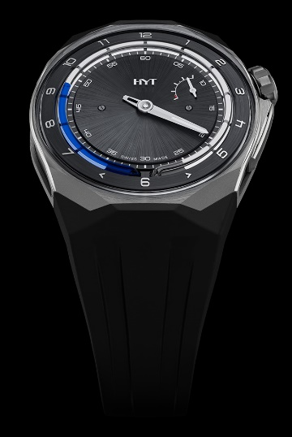 | モデル  HYT T1  チタン スレート  リファレンス：H03206-A  希望小売価格：48,000 スイスフラン（税抜き）  写真（参考まで）
ケース  - チタンおよびブラック コーティング サテン仕上げチタン  - チタン製リューズ  - 反射防止加工のサファイアガラス  文字盤  - スレート コーティング真鍮  - ロジウムプレートのアプライド、  ホワイト デカール、SLN ホワイト C1 / WL  - ホウケイ酸キャピラリーチューブ  （液体色：ブルー）  - 50m 防水  ムーブメント  - Ref.: 501-CM（352 個）  - タイプ：機械式  - 振動数：28,800 振動/時（4 Hz）  - 石数：41  - 巻き上げ：手巻式  - パワーリザーブ：72 時間  - 仕上げ：繊細なサテンブラスト仕上げとサテン仕上げ  - コーティング：ブラックおよびシルバー コーティング |  | 機能  - レトログラード式流体時間表示  - センター分針  - パワーリザーブ針  針  - ロジウムプレートのポリッシュ仕上げの分針、  ホワイト SLN  - ロジウムプレートのポリッシュ仕上げのパワー  リザーブ針、  ホワイト SLN  ストラップ  - ブラック ラバーストラップ  - スレートカラー GR094 ラバーストラップ  クラスプ  - チタン製ピンバックル  - サテン & サンドブラスト仕上げ  サイズ  - ケース径： 45.30 mm  - 長さ： 46.30 mm  - 厚さ： 17.20 mm
技術仕様

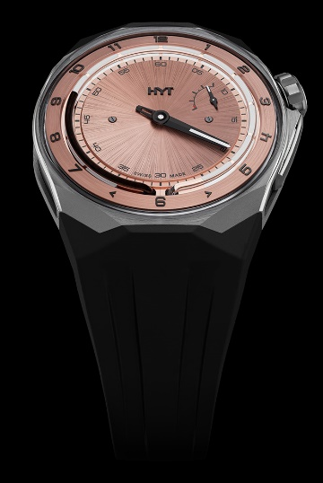 | モデル  HYT T1  チタン サーモン  リファレンス：H03207-A  希望小売価格：48,000 スイスフラン（税抜き）  写真（参考まで）
ケース  - チタンおよびブラック コーティング サテン仕上げチタン  - チタン製リューズ  - 反射防止加工のサファイアガラス  文字盤  - サーモンピンク コーティング真鍮  - ブラック ゴールドプレートのアプライド、  ブラック デカール、SLN ホワイト C1 / WL  - ホウケイ酸キャピラリーチューブ (液体色：ブラック)  - 50m 防水  ムーブメント  - Ref.: 501-CM（352 個）  - タイプ：機械式  - 振動数：28,800 振動/時（4 Hz）  - 石数：41  - 巻き上げ：手巻式  - パワーリザーブ：72 時間  - 仕上げ：繊細なサテンブラスト仕上げとサテン仕上げ  - コーティング：ブラックおよびシルバー コーティング |  | 機能  - レトログラード式流体時間表示  - センター分針  - パワーリザーブ針  針  - ブラック ゴールドのポリッシュ仕上げの分針、  ホワイト SLN  - ブラック ゴールドのポリッシュ仕上げのパワー  リザーブ針、ホワイト SLN  ストラップ  - ブラック ラバーストラップ  - スレートカラー GR094 ラバーストラップ  クラスプ  - チタン製ピンバックル  - サテン & サンドブラスト仕上げ  サイズ  - ケース径： 45.30 mm  - 長さ： 46.30 mm  - 厚さ： 17.20 mm
技術仕様

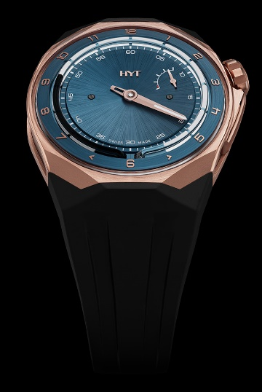 | モデル  HYT T1  5N ゴールド／チタン ディープブルー  リファレンス：H03208-A  希望小売価格：64,000 スイスフラン（税抜き）  写真（参考まで）
ケース  - 5N ゴールド & チタン ブラック コーティング サテン仕上げ  - 5N ゴールドのリューズ  - 反射防止加工のサファイアガラス  文字盤  - ディープブルー コーティング真鍮  - 5N ゴールドプレートのアプライド、ホワイト デカール、  SLN ホワイト C1 / WL  - ホウケイ酸キャピラリーチューブ (液体色：ブラック)  - 50m 防水  ムーブメント  - Ref.: 501-CM（352 個）  - タイプ：機械式  - 振動数：28,800 振動/時（4 Hz）  - 石数：41  - 巻き上げ：手巻式  - パワーリザーブ： 72 時間  - 仕上げ：繊細なサテンブラスト仕上げとサテン仕上げ  - コーティング：ブラックおよびシルバー コーティング |  | 機能  - レトログラード式流体時間表示  - センター分針  - パワーリザーブ針  針  - 5N ゴールドプレートのポリッシュ仕上げの分針、  ホワイト SLN  - 5N ゴールドプレートのポリッシュ仕上げのパワー  リザーブ針、  ホワイト SLN  ストラップ  - ブラック ラバーストラップ  - ダークブルー P259A ラバーストラップ  クラスプ  - ブラック コーティング 5N ゴールドのピンバックル  - サテン & サンドブラスト仕上げ  サイズ  - ケース径： 45.30 mm  - 長さ： 46.30 mm  - 厚さ： 17.20 mm

